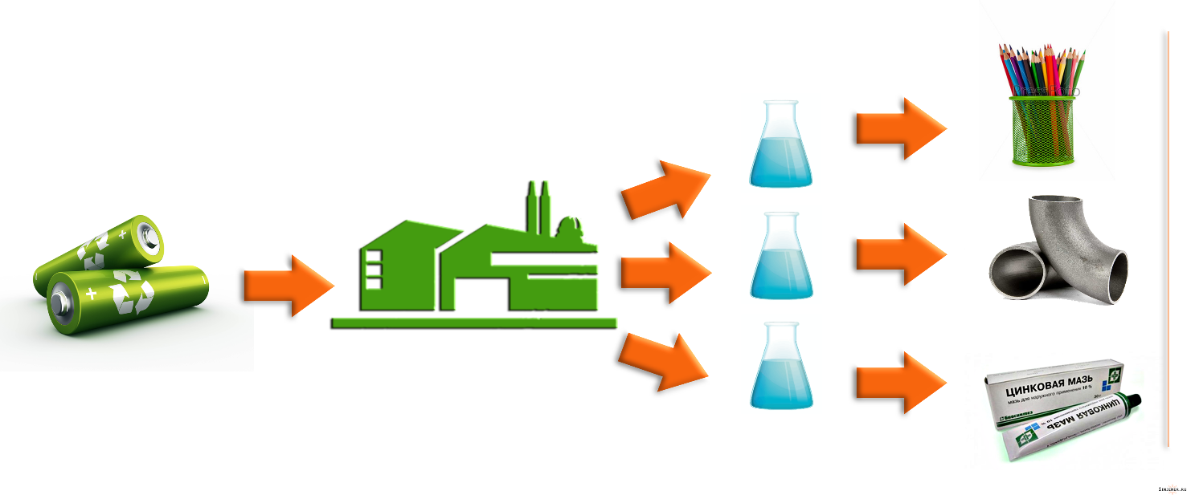**ОЦЕНКА СИТУАЦИИ ПО ПРОБЛЕМЕ БЕЗОПАСНОЙ УТИЛИЗАЦИИ ОТРАБОТАННЫХ ЭЛЕМЕНТОВ ПИТАНИЯ   
В Г. ГРОДНО**

В наш сложный век технологий очень трудно представить человека без различных устройств – телефона, фотоаппарата, копировальной техники и автомобиля. И всем этим устройствам необходима зарядная батарея или аккумулятор. Когда отключают электроэнергию, мы всегда пользуемся источниками бесперебойного питания, но мы даже не представляем, какую угрозу они несут, если неправильно их утилизировать. Тем более Гродно считается одним из самых неблагополучных по экологической обстановке среди городов Европы, так как здесь разрешен бесконтрольный выброс отравляющих веществ. И именно жители Гродно могут изменить эту ситуацию, если будут сдавать опасные предметы в специальные пункты приема. Особенно это касается аккумуляторов и различного вида батареек.

Отработанные аккумуляторы загрязняют окружающую среду и наносят непоправимый вред здоровью человека. Кроме электролита, который является опасным веществом, в аккумуляторе есть токсичные соединения, образующиеся в процессе работы автомобиля. Если эти соединения попадут в землю или водоем, то они принесут вред природе, а затем окажутся в продуктах питания. Чтобы избежать этого, нужно сдавать аккумуляторы в специальные пункты приема. Пункты приема старых аккумуляторов специально работают для тех, кто хочет сдать от одного до десяти ненужных аккумуляторов. Цены на таких пунктах приема, как правило, ниже оптовых, но вам не нужно искать какие-то крупные и далеко расположенные кампании по приему АКБ.

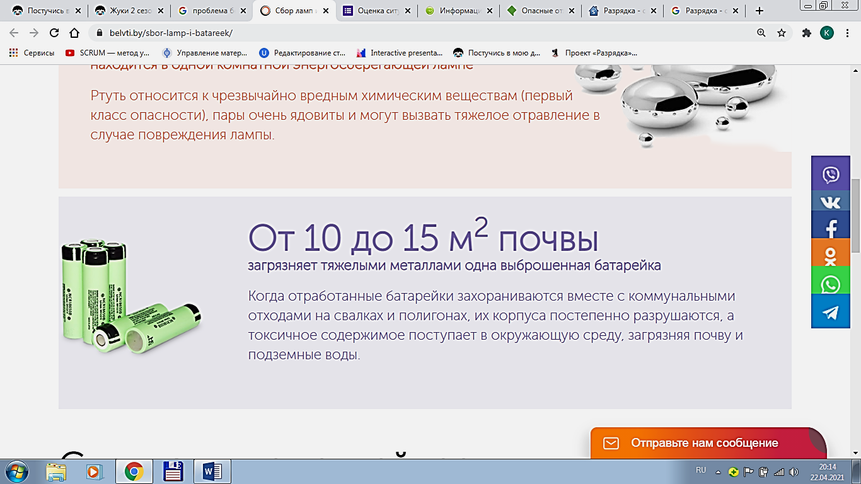Пользуясь различными источниками бесперебойного питания, мы почему-то совсем не задумываемся о природе, когда выбрасываем элементы на свалку с общим мусором. Если все же их выбросить, батарейки начнут выделять отравляющие вещества. А это ртуть, свинец, олово. Выброшенные элементы отравляют землю, грунтовые и проточные воды.

Чем опасны тяжелые металлы?

* Свинец — накапливается в основном в почках. Симптомы: проблемы с почками, заболевания мозга, сильное влияние на детей (нервные расстройства, неспособность к обучению, нервные расстройства) и беременных женщин.
* Кадмий — накапливается в печени, почках, костях и щитовидной железе. Симптомы: канцерогенез.
* Токсичные пары ртути — влияет на мозг, нервную систему, почки и печень. Симптомы: нервные расстройства, ухудшение зрения, слуха, нарушения двигательного аппарата, анорексия, тошнота, заболевания дыхательной системы.

Поэтому к утилизации батареек нужно относиться серьезно и ответственно. Необходимо сдавать их в специальные пункты приема батареек. В настоящее время их все больше появляется на улицах г. Гродно. После их обработки можно повторно использовать металлы, находящиеся в них.

Работа по сбору использованных пальчиковых батареек началась в Гродно в 2011 году. Тогда Гродненской области из средств республиканского бюджета было выделено 102 специальных контейнера. Сданные населением Гродненской области использованные батарейки отправлялись на базу «Гроднооптторга», часть их отвозили в Минск на предприятие «Экорез».

В нашем городе сдать отжившие свое пальчиковые батарейки можно в торговых учреждениях, учреждениях образования, предприятиях потребкооперации. Собирают батарейки и на крупных предприятиях.

К сожалению, не все население города проявляет сознательность в деле правильной утилизации батареек. Часто люди жалуются, что контейнеры для батареек невозможно найти, а имеющиеся [используют не по назначению](http://grodno.greenbelarus.info/articles/27-11-2014/fotofakt-kak-v-grodnenskom-univermage-sobirayut-otrabotannye-batareyki).

В таблице 1 приведена средняя стоимость утилизации отработанных батареек и аккумуляторов в г. Гродно.

Таблица 1 – Средние цены на прием аккумуляторов и батареек в г. Гродно

|  |  |
| --- | --- |
| Наименование | Цена |
| Мото аккумуляторы | 150 руб. |
| Аккумулятор 35Ач | 350 руб. |
| Аккумулятор 45Ач | 450 руб. |
| Аккумулятор 55Ач-70Ач | 750 руб. |
| Аккумулятор 75Ач-85Ач | 800 руб. |
| Аккумулятор 100Ач-250Ач | 1000-2500 руб. |
| Прием гелевых аккумуляторов | от 50 руб./кг |
| Прием акккумуляторов от UPC | от 50 руб./кг |
| Прием эбонитовых аккумуляторов и прочих | от 45 руб./кг |
| Батарейки | 20 руб./кг |

В Гродно сдать батарейки можно по адресам:

1. **Универсам «АЛМИ»:**

* ул. Соломовой, 112;
* ул. Советских пограничников, 110 a;
* пр-т Космонавтов, 81;
* ул. Пушкина, 31а.

В универсамах установлены контейнеры для использованных батареек.

1. **Универсам «Октябрьский»:**

* ул. Советских пограничников, 55.

Контейнер для батареек расположен возле входа в торговый зал.

1. **ОАО «Ясень»:**

* ул.Пучкова, 47.

Здесь также есть контейнер для батареек

1. **Мини-рынок Принеманский (на проспекте Янки Купалы).**

На рынке есть ларёк, называющийся «Батарейки». Там принимают старые батарейки в утилизацию.

1. **Магазин «Аэлита»:**

* ул.Гагарина 23а (2 этаж).

В магазине принимают батарейки и потом сдают их на утилизацию.

1. **ТД «1000 Мелочей»:**

* ул.О.Соломовой, 36.

Сюда можно также отнести старые батарейки.

1. **Магазин «Копеечка»:**

* ул. Наполеона Орды, 12.

В магазине установлен контейнер для сбора батареек и энергосберегающих лампочек.

**Что же можем сделать, чтобы решить существующую проблему?**

1. При приобретении нового элемента питания, отдавать предпочтение аккумуляторам (перезаряжаемым батарейкам). Они являются более экономичными и безопасными для окружающей среды.
2. Не выбрасывать использованные элементы питания и аккумуляторы вместе с остальным мусором. Откладывать их и после накопления выбрасывать в специальные контейнеры для использованных батареек, установленные в магазинах.
3. Батарейки должны размещаться и храниться для последующей утилизации отдельно от других отходов жизнедеятельности.

Делая небольшое усилие, мы не только помогаем сберечь природу, но и обезопасить здоровье себя и своих близких.